2026年春操作系统第二次作业
Part 1. 处理器调度
1. 下列调度算法中，可能导致饥饿现象的是（C）。
A. 先来先服务（FCFS）
B. 时间片轮转（RR）
C. 短作业优先（SJF）
D. 多级反馈队列调度
2. 有5个进程P1~P5，它们的到达时间和运行时间如下表：
进程 | 到达时间 | 运行时间
P1 | 0 | 7
P2 | 2 | 4
P3 | 4 | 1
P4 | 5 | 4
采用短作业优先（SJF，抢占式）调度算法，则P2的周转时间为（A）。
A. 5
B. 6
C. 7
D. 8
3. 关于时间片轮转调度算法，下列叙述正确的是（C）。
A. 时间片越长，系统的响应时间越短
B. 时间片越短，系统开销越小
C. 时间片的大小应根据系统的响应时间和进程数量来确定
D. 时间片轮转算法只适用于批处理系统
4. 在一个具有两道作业的批处理系统中，作业调度采用短作业优先，进程调度采用抢占式优先级调度。作业信息如下：
作业 | 到达时间 | 运行时间 | 优先级
A | 8:00 | 40分钟 | 3
B | 8:20 | 30分钟 | 1
（注：数字越小优先级越高）
则作业B的完成时间是（A）。
- 8:50
- 9:00
- 9:10
- 9:20
5. 某系统使用抢占式优先级调度，有三个进程P1、P2、P3，它们的到达时间、运行时间和优先级如下：
进程 | 到达时间 | 运行时间 | 优先级
P1 | 0 | 8 | 3
P2 | 1 | 4 | 1
P3 | 2 | 2 | 2
（注：数字越小优先级越高）
则P1的等待时间为（C）。
A. 4
B. 5
C. 6
D. 7
6. 关于调度算法的性能指标，下列叙述错误的是（C ）。
A. 周转时间 = 完成时间 - 到达时间
B. 带权周转时间 = 周转时间 / 运行时间
C. 等待时间 = 周转时间 - I/O时间
D. 响应时间是从提交请求到首次响应的时间
7. 一个多道批处理系统中仅有 P1 和 P2 两个作业，P2 比 P1 晚 5ms 到
达，它们的计算和 I/O 操作顺序如下：

P1：计算 60ms，I/O: 80ms，计算 20ms
P2：计算 120ms，I/O: 40ms，计算 40ms

若不考虑调度和切换时间，则完成两个作业需要的时间最少是（B）。

A.240ms
B.260ms
C.340ms
D.360ms

8.有三个作业 A,B,C, 它们单独运行时的 CPU 和 I/0 占用时间如下图所示。
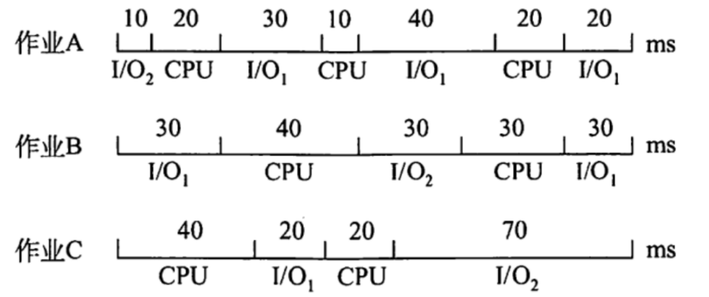
l)最早结束的作业是哪个？
2)最后结束的作业是哪个？
3)计算这段时间 CPU 的利用率（三个作业全部结束为止）。
解：
- 作业C
- 作业B
- CPU利用率：21/32 = 65.7%

9.设有4个作业J1,J2,J3,J4.它们的到达时间和要求服务时间如下表所示。若这4个作业在—台处理机上按单道方式运行,采用响应比高者优先调度算法。
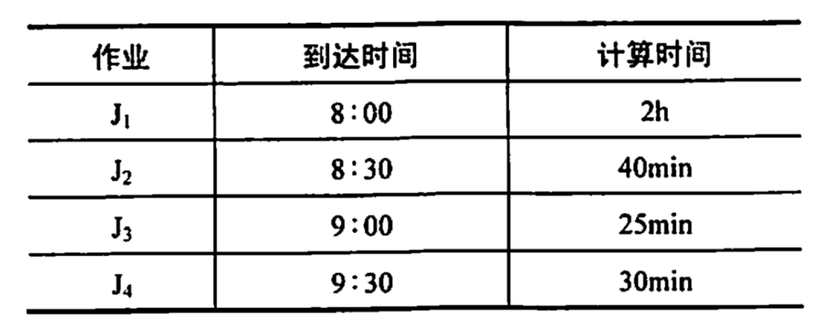
1)试写出各作业的执行顺序;
2)求各作业的周转时间及平均周转时间。
3)求各作业的带权周转时间及平均带权周转时间。
解：
- 执行顺序：J1-->J3-->J2-->J4
J1先抵达，先运行J1，J1运行完

作业 | 等待时间 | 服务时间 | 响应比
J2 | 90min | 40min | 3.25
J3 | 60min | 25min | 3.4
J4 | 30min | 30min | 2
接着运行J3
作业 | 等待时间 | 服务时间 | 响应比
J2 | 115min | 40min | 3.875
J4 | 55min | 25min | 2.833
然后运行J2，最后执行J4
2.

作业 | 完成时间 | 到达时间 | 周转时间
J1 | 10:00 | 8:00 | 120 min
J2 | 11:05 | 8:30 | 155 min
J3 | 10:25 | 9:00 | 85 min
J4 | 11:35 | 9:30 | 125 min

平均周转时间：121.25min
3.
作业 | 完成时间 | 到达时间 | 周转时间 | 带权周转时间
J1 | 10:00 | 8:00 | 120 min | 1
J2 | 11:05 | 8:30 | 155 min | 3.875
J3 | 10:25 | 9:00 | 85 min | 3.4
J4 | 11:35 | 9:30 | 125 min | 4.167

平均带权周转时间：3.11
Part 2. 死锁
1.下列关于死锁的叙述中，正确的是（C）。
A. 死锁是指系统中所有进程都无法运行
B. 死锁是操作系统设计错误导致的
C. 死锁是指一组进程中每个进程都在等待只有该组中其他进程才能引发的事件
D. 死锁只能通过重启系统解决
2.若系统中有 5 个某类资源供若干进程共享，则不会引起死锁的情况
是(A )
A.有 6 个进程，每个进程需 1 个资源
B.有 5 个进程，每个进程需 2 个资源
C.有 4 个进程，每个进程需 3 个资源
D.有 3 个进程，每个进程需 4 个资源

3.死锁的四个必要条件中，无法通过系统策略破坏的是（A ）。
A. 互斥条件
B. 请求与保持条件
C. 不剥夺条件
D. 循环等待条件
4.若系统 S1 采用死锁避免方法，S2 采用死锁检测方法。下列叙述中，正确的是(B )
I. S1 会限制用户申请资源的顺序，而 S2 不会
II. S1 需要进程运行所需的资源总量信息，而 S2 不需要
III. S1 不会给可能导致死锁的进程分配资源，而 S2 会
A．仅 I、II
B．I、II、III
C．仅 I、III
D．仅 II、III

5.下列关于死锁的叙述中,正确的是( B )
I. 可以通过剥夺进程资源解除死锁
Ⅱ .死锁的预防方法能确保系统不发生死锁
Ⅲ .银行家算法可以判断系统是否处于死锁状态
IV. 当系统出现死锁时,必然有两个或两个以上的进程处于阻塞态
A.仅Ⅱ和Ⅲ
B.仅I,Ⅱ和IV
C.仅I,Ⅱ和Ⅲ
D.仅I,Ⅲ和IV

6.某系统有 R1,R2,R3 共 3 类资源,在 T0 时刻 P1,P2,P3 和 P4 这 4 个进程对资源的占用和需求情况见下表,此刻系统可用资源向量为(2,1,2)。
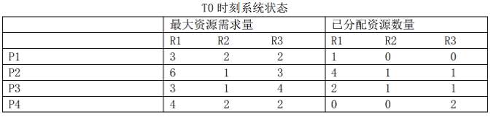

问题：
(1)将系统中各种资源总量和此刻各进程对各资源的需求数目用向量或矩阵表示出来。
(2)如果此时 P1,P2 均发出资源请求向量 Request(1,0,1),为了保持系统的安全性应该如何分配资源? 说明你所采用策略的原因。
解：
1.
系统资源总量：（9，3，6）
进程 | 需求向量
p1 | (2,2,2)
p2 | (2,0,2)
p3 | (1,0,3)
p4 | (4,2,0)

- 为了保证系统安全，应该先给P2分配request(1,0,1)，因为先分配p1系统会进入不安全状态，先分配给p2，则存在安全序列，如p2 --> p1--> p3--> p4
7.考虑某个系统在下表的状态。
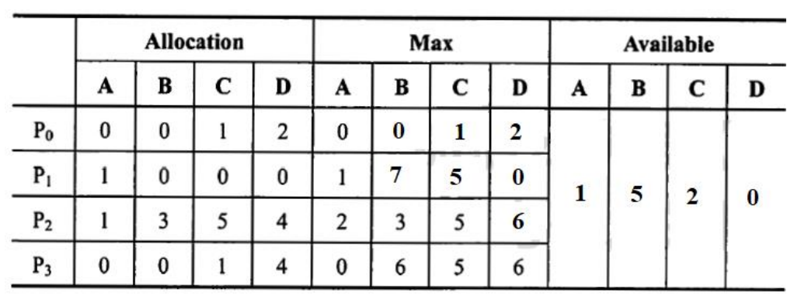
使用银行家算法回答下列问题：
(1)Need矩阵是怎样的?
(2)系统是否处于安全状态? 如安全，请给出一个安全序列。
(3)若从进程1发来一个请求(0,4,2,0)，这个请求能否立刻被满足?系统是否处于安全状态？如安全，请给出一个安全序列。
解：
1.
proc | need metrix
p0 | (0,0,0,0)
p1 | (0,0,5,0)
p2 | (1,0,0,2)
p3 | (0,6,4,2)
2.处于安全状态，安全序列：p0 --> p2--> p1--> p3
此时p0可以正常运行，释放后available(1,5,3,2)，能满足p2，p2运行结束后可以
available(1,5,3,2)，p1运行，最后p3运行
- 安全，安全序列：p0 --> p2--> p1--> p3
如果满足，此时
proc | need metrix
p0 | (0,0,0,0)
p1 | (0,0,3,0)
p2 | (1,0,0,2)
p3 | (0,6,4,2)
avalible（1,1,0,0）,p0执行结束后avalible（1,1,1,2），之后仍然存在下面的安全序列：p0 --> p2--> p1--> p3

